By
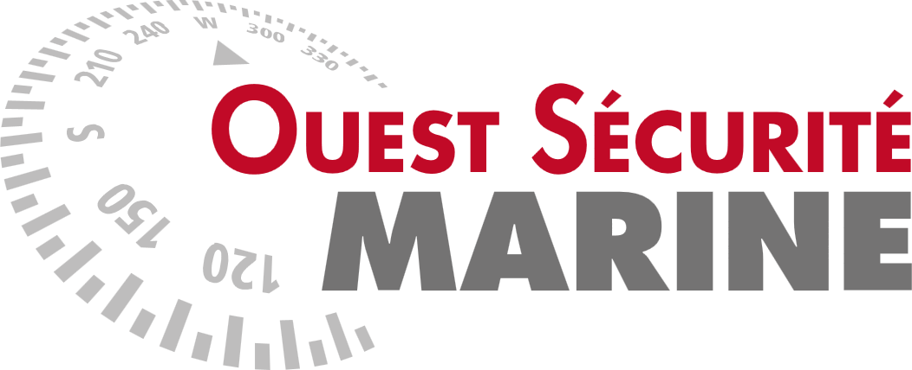
RADEAUX PLAISANCE CREWSAVER SYNTESY - ISO 9650
Fiche Technique :

Ce radeau est homologué selon la norme ISO 9650 de la réglementation européenne, et elle est le fruit d'une conception totalement renouvelée réalisée par Crewsaver Survitec.
Il est disponible en sac souple, conteneur ABS rigide, ou conteneur fibre de verre rigide, cette dernière étant une exclusivité de Crewsaver Survitec. Chaque modèle est également disponible avec Grab Bag pour optimiser le poids et les dimensions.
Le modèle Type 1 est un modèle hauturier, pour une navigation au-delà des 60 milles de la côte et il est disponible pour en version > ou <24H.
Le modèle Type 2 est le modèle côtier / semi-hauturier, disponible en une seule version à moins de 60 milles des côtes.
Acheter un radeau Crewsaver ISO-9650, c'est avoir le meilleur produit disponible sur le marché à bord, au niveau européen, assurant une sécurité absolue pour l'équipage.

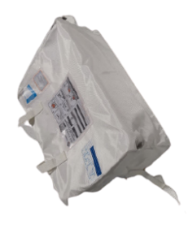

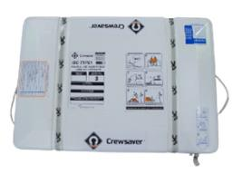
Type ISO9650-2 - « côtiers ou semi-hauturiers » : de 4 à 10 places

Nbre places | Dim sac | Poids | Dim. cont. ABS | Poids | Dim cont. GRP | Poids
4 | 67x40x24 | 29 | 68x38x27 | 30 | 74x42x29 | 37
6 | 68x41x26 | 32 | 68x40x28 | 35 | 74x52x26 | 40
8 | 73x47x25 | 40 | 70x48x28 | 43 | 74x52x29 | 40
10 | 69x47x25 | 40 | 70x48x28 | 43 | 74x52x29 | 45
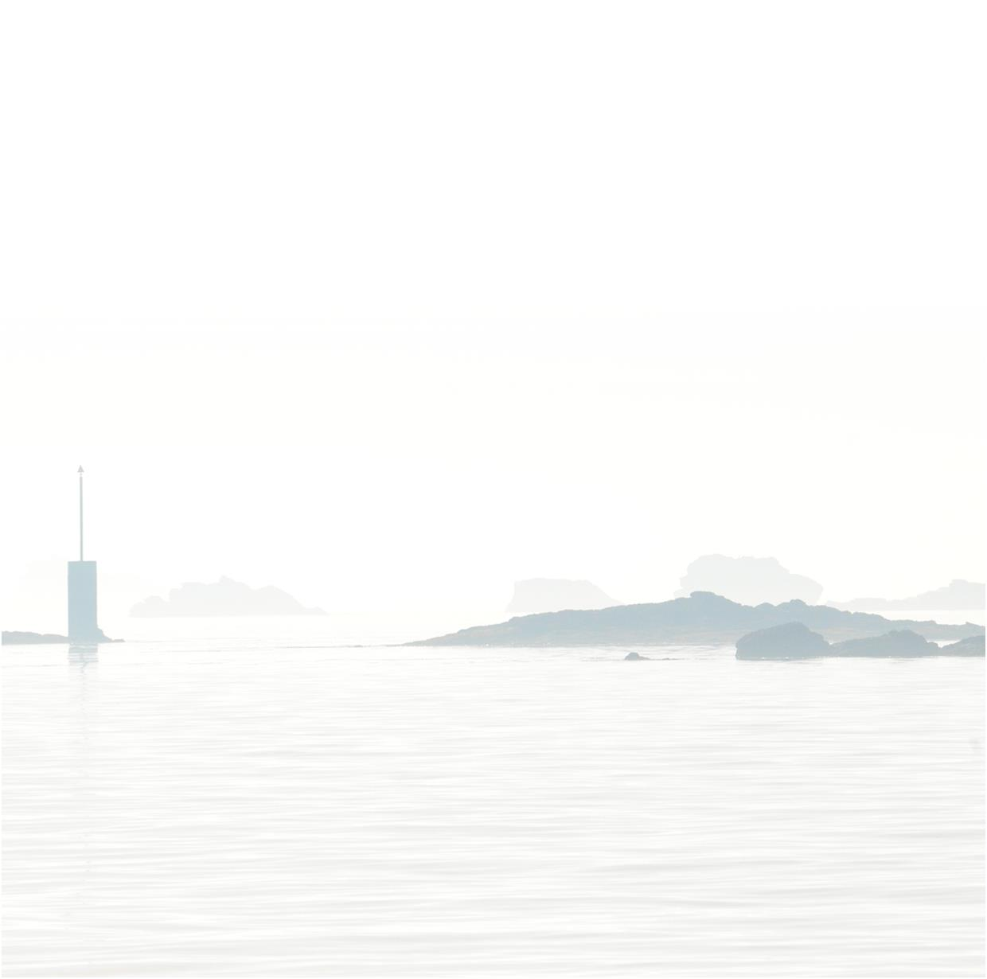

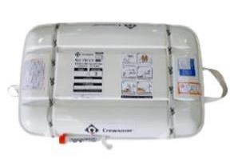
Type ISO9650-1 - « hauturiers < 24h » : de 4 à 12 places
Nbre places | Dim sac | Poids | Dim. cont. ABS | Poids | Dim cont. GRP | Poids
4 | 68x40x23 | 31 | 69x39x28 | 32 | 74x42x29 | 36
6 | 68x40x23 | 35 | 69x40x29 | 38 | 74x52x26 | 40
8 | 70x50x28 | 44 | 71x49x29 | 47 | 74x52x29 | 49
10 | 70x50x28 | 50 | 71x49x29 | 53 | 74x52x29 | 55
12 | 79x50x28 | 54 | 80x49x31 | 58 | 82x54x29 | 60

Conditionnement : sac ou container (ABS ou fibre de verre), avec sangles de portage.
Armement < 24 H ou > 24 H : avec « grab bag » ou armement intégré dans le radeau : nous consulter

Equipement du radeau
Type de radeaux |  |  |  |  |  |  | A | B | C | D |  |  | A | B | C | D
A ISO9650-1>24h / B Grab bag |  |  |  |  |  | Ecope | 1 | 1 | 1 | - |  | Miroir de signalisation | 1 | - | 1 | 1
C ISO9650-1<24h / D iso9650-2 |  |  |  |  |  | Eponge | 2 | - | 2 | 2 |  | Couv. de survie | 2 | 2 | - | -
 | A | B | C | D |  | Lampe Torche | 2 | - | 1 | 1 |  | Sac anti mal de mer | 1 | 1 | 1 | 1
Gonfleur | 1 | - | 1 | 1 |  | Eau douce (L / pers) | 1,5 | 1 | - | - |  | Anneau flottant + ligne | 1 | 1 | 1 | 1
Couteau Flottant | 1 | - | 1 | 1 |  | Ration 500g (/pers) | 1 | 1 | - | - |  | Compr. anti mal de mer | 6 | 6 | 6 | 6
Sifflet | 1 | - | 1 | 1 |  | Feu rouge à main | 6 | 3 | 3 | 3 |  | Ancre flottante | 1 | - | 1 | 1
Kit de réparation | 1 | - | 1 | 2 |  | Fusée parachute | 2 | 1 | 2 | 2 |  | Manuel d’instructions | 1 | - | 1 | 1
Pagaie | 2 | - | 2 | 2 |  | Kit 1er secours | 1 | 1 | - | - |  | Tabl. signaux détresse | 1 | - | 1 | 1

Les plus produits :
Conçu et fabriqué en Europe – Réseau de maintenance International – Garantie 12 ans – ISO9001-2015

